
平成22年10月発行 第151号

11月は大阪産(もん)地産地消推進月間です！
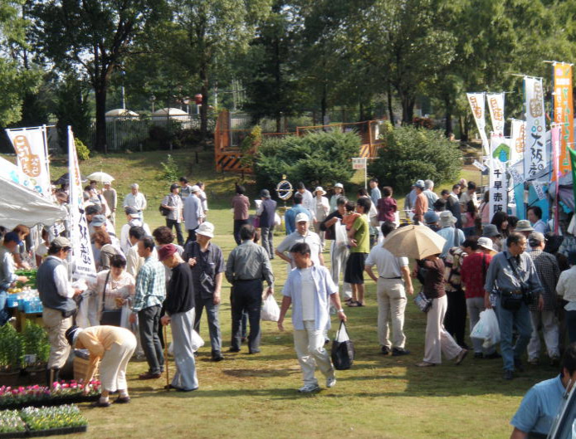
大阪府では、府内で栽培された農林水産物等を「大阪産(もん)」として、府民の方々に知ってもらおう、消費してもらおうと、生産者や直売所をはじめ、大阪産(もん)を扱うスーパー等の販売店や飲食店等にロゴマークの活用を働きかけてＰＲに取り組んでいます。
また、11月を「大阪産(もん)地産地消推進月間」、中でも11月3日を「大阪産(もん)の日」に制定し、府内農林水産業者や関係団体と連携したＰＲ活動を展開しています。

総合事務所では、11月3日の大阪産(もん)の日に、南河内産直ネット(み･な･さ･んネット)※１と共催で、「第８回朝市祭～大阪産(もん)フェア～」を開催します。今年は地域の保健所等と連携し、食育のイベントなど 昨年度の朝市祭の様子 も行います。この朝市祭も今年で８回目。南河内の地場農産物や加工品等の大阪産(もん)を多くの府民にＰＲする、毎年恒例のイベントとして定着しつつあります。
この他にも、南河内地域の直売所や料理店等をめぐるスタンプラリー(大阪産(もん)めぐり)や、各地の農業祭等、管内では11月には数多くのイベントが予定されています。

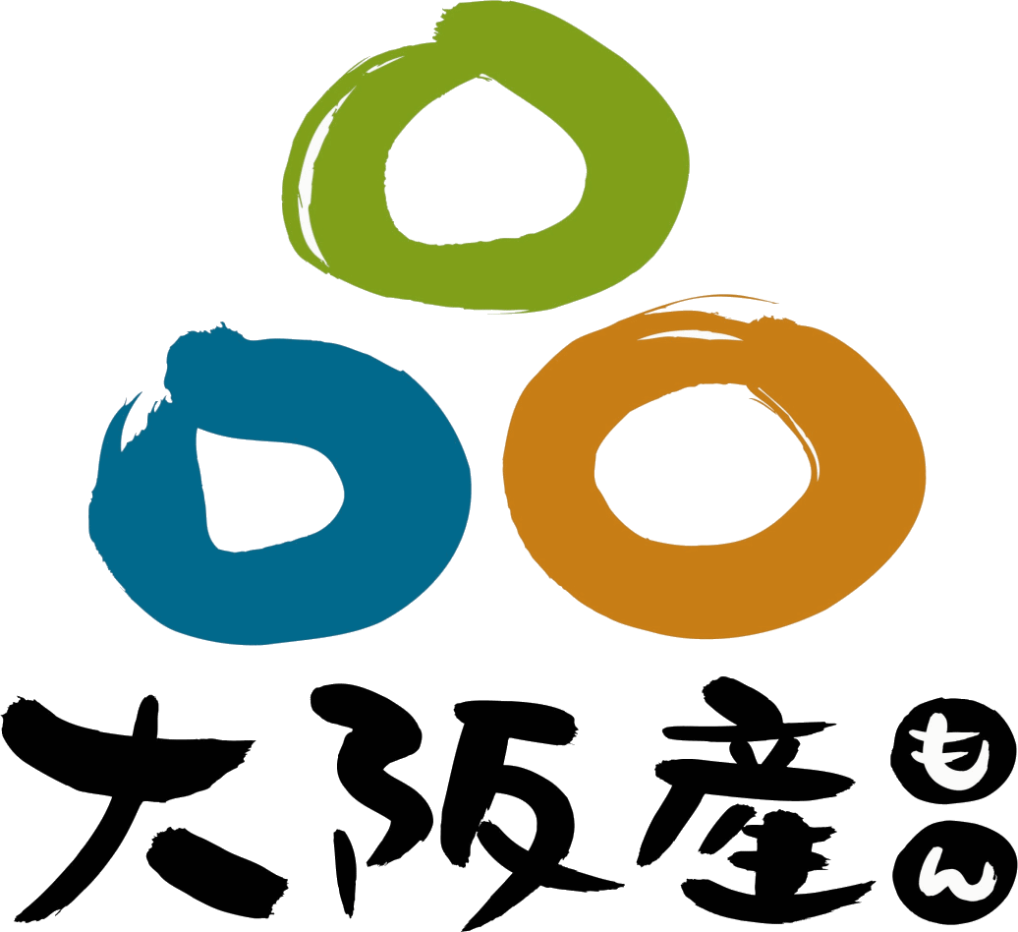
食欲の秋、収穫の秋、そして“大阪産(もん)の秋”を身近に感じてもらうことができるよう、総合事務所では今後も、生産者や直売所、関係団体等と連携し、11月の「大阪産(もん)地産地消推進月間」を中心に、南河内の「大阪産(もん)」のＰＲを強化していきます。

※１ み･な･さ･んネットは、南河内９市町村15グループの直売所からなるネットワーク組 織で、直売所共通の課題解決に向けた研修会をはじめ、「大阪産(もん)」のＰＲにも積 極的に取り組んでいます。

大阪産(もん)地産地消推進月間に行われるイベント
み･な･さ･んネット朝市祭  “大阪産(もん)フェア” | 11/3(祝) | 富田林市農業公園ｻﾊﾞｰﾌｧｰﾑ駐車場
大阪ミュージアムめぐり  “大阪産(もん)ｽﾀﾝﾌﾟﾗﾘｰ” | 11/3(祝)～11月末 | 南河内全域(ｽﾀﾝﾌﾟﾗﾘｰに協力する大阪産(もん)申請者等)
大阪産(もん)の日抽選大会 | 11/3(祝) | 上の太子観光みかん園
農業文化祭&棚田夢灯り2010 | 11/6(土) | 千早赤阪村立中学校、下赤阪棚田一帯
新米フェア | 11月上旬 | アグリかわちながの
まつばらマルシェ | 11/13(土)、14(日) | 松原中央公園周辺及び松原市役所
上の太子みかん狩り感謝祭 | 11/14(日) | 上の太子観光みかん園
大阪狭山市産業まつり | 11/20(土) | 大阪狭山市総合体育館及び野球場
河内長野市産業祭  ふれあい楽市きらく市 | 11/21(日) | 府立花の文化園及び花の文化園宮の下駐車場
富田林市農業祭 | 11/23(祝) | 石川河川敷
なにわの伝統野菜フェア | 11月下旬 | 道の駅かなん

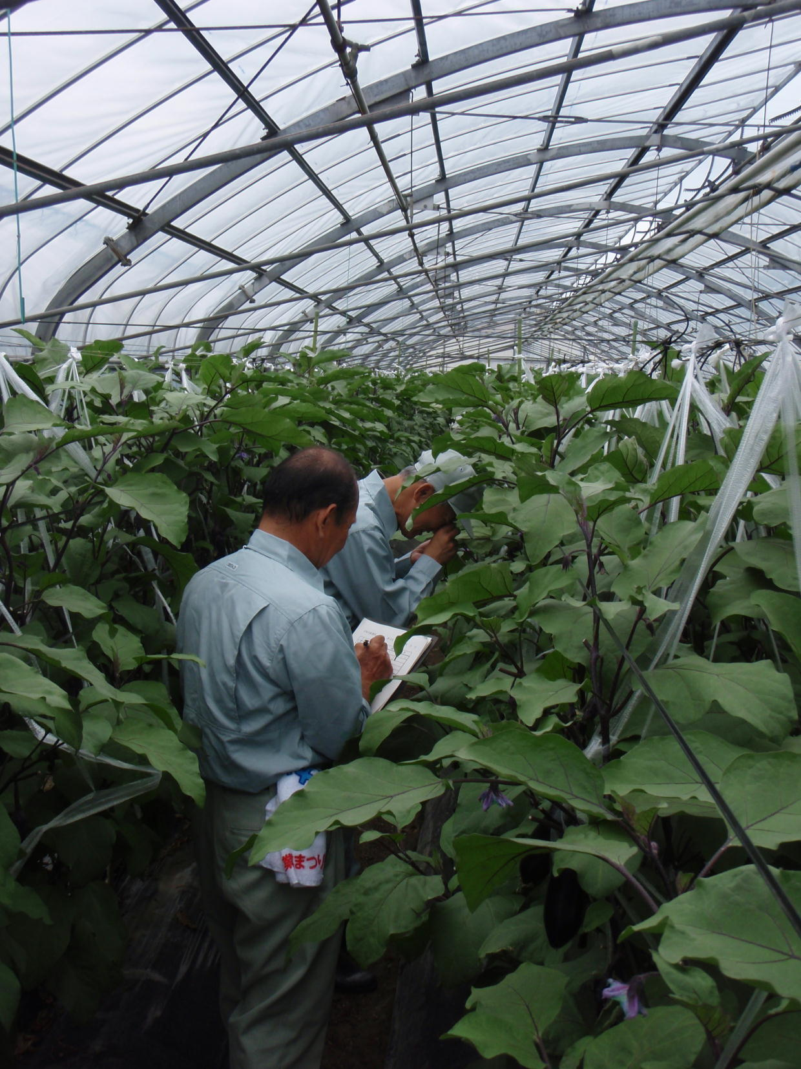
天敵利用によるハウスなすのアザミウマの害虫防除を検討しました

ハウスなすに大きな被害を与えるミナミキイロアザミウマは農薬に対する抵抗性が発達し、生産者は防除に苦労しています。
平成２０年に農薬登録された「スワルスキー」は、アザミウマ類、コナジラミ類、チャノホコリダニに対し、天敵である「スワルスキーカブリダニ」を使った天敵資材で、その高い防除効果が注目されています。
総合事務所では、関係機関の協力を得て、農薬と合わせた防除体系を検討するために、展示ほを設置しました。
今年度の結果では、アザミウマ類の発生初期にスワルスキーを使用すると、従来より少ない農薬散布回数で栽培することができました。
今後は、この結果をふまえ農薬の使用回数を軽減する防除方法を普及していきます。

「ぶどうフェスティバル」大盛況

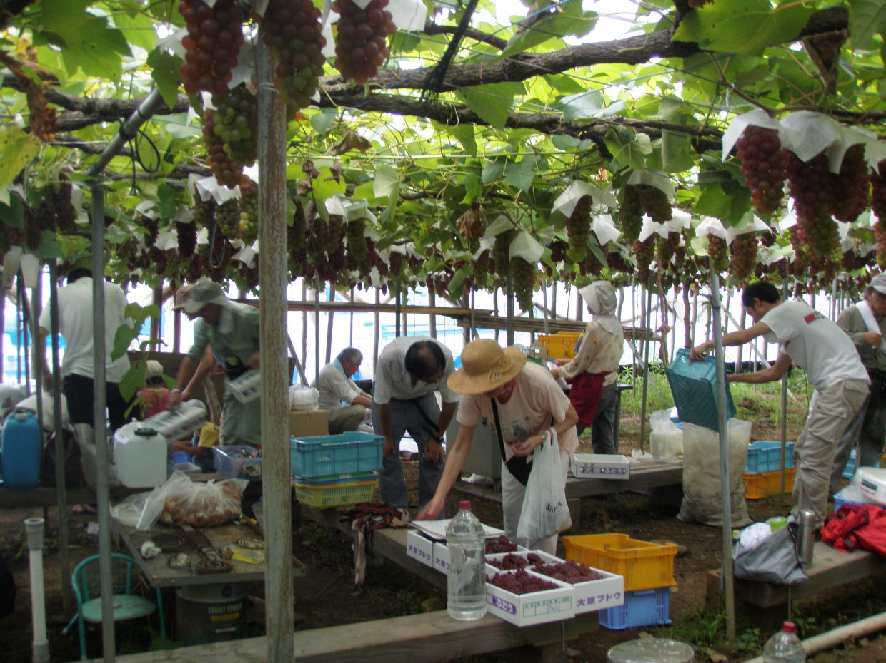
ぶどう塾修了生約６０名が「南河内ぶどう塾援農隊」を組織し、２ｈａの園を栽培管理しています。援農隊は４名～１７名のメンバーからなる５つの班で構成されていますが、中には６０ａもの園を管理することになった班もあります。
そこで、メンバーは新たな販売方法を検討し、過去のぶどう塾修了生らに呼びかけ、「収穫体験」と「販売」を行う「ぶどうフェスティバル」を７月２５日に開催しました。
当日は「経験豊かな」ぶどう塾修了生ら約２００名の参加者で賑わい、約７００kgのぶどうが収穫されました。
今後とも、廃園が広がらないよう強い絆で結びついているぶどう塾修了生や援農隊が活躍できるように支援していきます。

差別身元調査お断り！

部落差別を意図した身元調査のために、戸籍謄本等の不正請求を行った場合、以下の法令違反になる場合がありますので、差別身元調査はやめましょう！
※関係法令（法令名は略称）
戸籍法 住民基本台帳法 刑法 個人情報保護法（興信所業者指針） 探偵業法
府個人情報保護条例 府部落差別調査等規制等条例

南河内農と緑の総合事務所 平成22年10月発行 第151号
〒584-0031 富田林市寿町２－６－１ 南河内府民センター内/TEL0721(25)1131 FAX0721(25)0425 思いっきり南河内 http://www1.odn.ne.jp/afn-minamikawach/ 普及だよりは2500部作成し、一部当たりの単価は8.9円(税別)です。おおさかアグリメールで最新情報をゲット！こちらへアクセス下さい→ http://www.epcc.pref.osaka.jp/afr/agrimail/form2.html

